О спикере и формате:  Динамичная модерация – спикер находится в живом диалоге с участниками  «Реалити» - Спикер со сцены звонит в компании и клиентом с 2-мя задачами:  1. Разбор ОП заказчика/конкурента.  2. Живой звонок/WA клиенту.  «Разборы» - Владимир приглашает на сцену участников и делает личный разбор: от продаж до мышления, проводя общую нить сути мастер-класса.  «Практика и внедрение» - Задания выполняются участниками в группах и парах. Человек запоминает 90% того, что сделал сам. И 30% увиденного.  Летающая презентация формата Prezi  Опыт выступлений: 22 страны, 146 городов.  Путь: с рядового менеджера по продажам до самого известного бизнес-тренера в направлении в РФ  Образование: экономическое, юридическое, управление персоналом  Автор 14 книг, 2 из них финалисты на ПЭФ.  Реальный предприниматель с 2007 года:  Yakuba|Масштабирование продаж  Tom Hunt| Кадровое агентство  Лидер Кидс |Детский сад 850 м2. Построен в 2015  Признание: четырежды признан бизнес-тренером года по результатам года.  ПРОДОЛЖИТЕЛЬНОСТЬ:  Стандарт:  - 8 часов (1 день) или 16 часов (2 дня) с 10:00 до 18:00  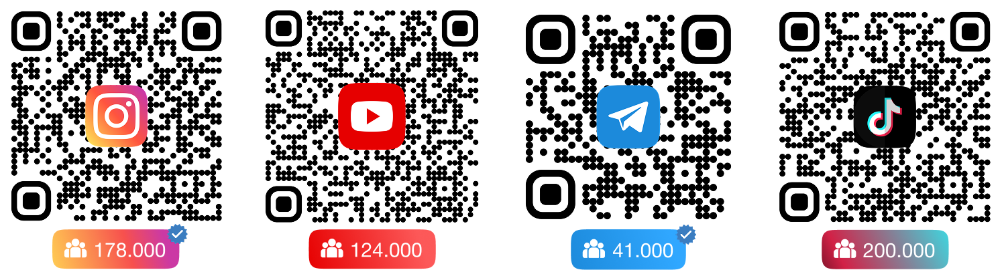  Сокращенно:  - от 1 часа  - 4 часа | Программа:  МЫШЛЕНИЕ И СЕРВИС  Как работать в ситуации давления и потери энергии? Что делать с «клиентами-манипуляторами?» Техника Толстого. Как справляться с личной «демотивацией» и «ждунами» в команде. Принцип «МЧС».  АНАЛИЗ РАБОТЫ. ЖИВЫЕ ЗВОНКИ  Реалити-звонки в отдел продаж или конкуренту компании-участника: «Анализ лучших/худших скриптов, речевых модулей, интонации, отработки возражений», «проверка работы качества сервиса».  ОШИБКИ И НОВЫЕ ИНСТРУМЕНТЫ  Детали в диалогах, переписке, интонации и «дожиме» в переговорах собеседника, которые «выключают» желание покупать. Как обнаружить, зафиксировать и избавиться, чтобы повысить конверсию на 10-30%.  КОММУНИКАТИВНАЯ КОМПЕТЕНТНОСТЬ  Техники активного слушания. Микроэмоции. Голос и его качества в восприятии собеседника. Интонация в контакте с негативно-настроенным клиентом. Мимика и невербалика в переговорах. Личная зона и ее влияние на переговоры.  ВОЗРАЖЕНИЯ, ЖАЛОБЫ И РЕАКЦИИ  Новые техники отработки возражений. Техники отработки по «УТП» и «УТВ» «СПоР», «Хтябжиж», «ПУСК» тотальное согласие без «ноканий». Техники подмены смыслов и управляемых провокаций с давлением на боль/решение.  КОНФЛИКТ-МЕНЕДЖМЕНТ  Что такое «Эмоциональный Счет»? Агрессивное состояние и право на него. Отдельная работа с претензиями и недовольством каждого типа клиента.  САМОМОТИВАЦИЯ  Как «зажечь себя?». Системные приемы самомотивации: отработка реакций, химия продаж, страхи, зона дискомфорта и пр.

